新 书 推 荐

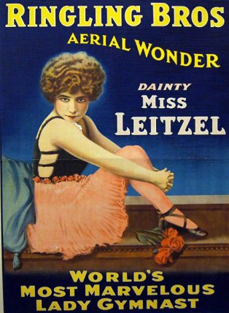
中文书名：《苍穹女王：一段发生在马戏团的真实爱情悲剧》
英文书名：Queen of the Air: A True Story of Love and Tragedy at the Circus
作 者：Dean N. Jensen
出 版 社：Crown
代理公司：ANA/Nicole
页 数：336页
出版时间：2013年6月
代理地区：中国大陆
审读资料：电子稿
类 型：历史小说

内容简介：

《苍穹女王》（QUEEN OF THE AIR）为我们讲述了一个现实版的《大象的眼泪》（Water for Elephants）。作者以其华丽的笔触将马戏团的世界生动再现。故事的女主人公苍穹女王蕾泽尔不仅是著名的空中飞人演员、马戏团表演者，也是二十世纪初全球最负盛名的女人。著名表演组合，飞天柯多纳兄弟里的阿尔弗雷多·柯多纳和她星恋绯闻正是这部小说所要讲述的故事。

和碧昂丝、麦当娜、雪儿一样，大众都是通过蕾泽尔这个名字熟悉她的。蕾泽尔出生于一个深受狄更斯影响的环境。她只有4英尺10英寸高，体重也不足100磅。长大后，蕾泽尔成为当地最大的林林家族和巴纳姆与贝利大马戏团的大红人。蕾泽尔有许多求婚者（和三位丈夫），但只有一个人真正地占据了她的内心。这个人就是英俊的阿尔弗雷多·柯多纳。在他那个时代，他是唯一一个每晚每晚，冒着生命危险表演的人。三滚翻——飞到60米高空后连做三个空翻。三滚翻，致命筋斗，和意大利人给它起的名字一样，曾经夺去了无数铤而走险的马戏团表演好手的性命。

小说《苍穹女王》（QUEEN OF THE AIR）从十九世纪末一直讲到二十世纪初，为读者呈现了一个十分详细周密的故事背景。作者在记录蕾泽尔一生的同时，如实阐述了马戏团当时的黑暗生活。人物设定完全基于档案资料和人们对两个家庭成员与认识他们的人的采访内容。毫无疑问，这绝对会是一部内容生动、结构精细、研究彻底的作品。读者将在这里切身体会到二十世纪初最享誉盛名的一个女人的凄美爱情悲剧。

作者简介：

迪恩·N·延森（Dean N. Jensen）曾著有《黛西的爱情与生活与紫罗兰·希尔顿》（The Lives and Loves of Daisy and Violet Hilton），暹罗双胎自传（十速出版社，2006）。他还是密尔沃基哨兵的艺术评论家与艺术作家。

谢谢您的阅读！
请将反馈信息发至：齐梦涵（Nicole Qi）
安德鲁·纳伯格联合国际有限公司北京代表处
北京市海淀区中关村大街甲59号中国人民大学文化大厦1705室
邮编：100872
电话：15810294174
传真：010-82504200
Email：Nicole@nurnberg.com.cn
网址：http://www.nurnberg.com.cn
微博：http://weibo.com/nurnberg
豆瓣小站：http://site.douban.com/110577/

